- “两种方法都正确，就可以找到宝藏了”这句话，作为浮标提醒，可以与下面的方格图片部分重合，只要在公园所在横线以上就可以了，让界面尽可能紧凑。
- 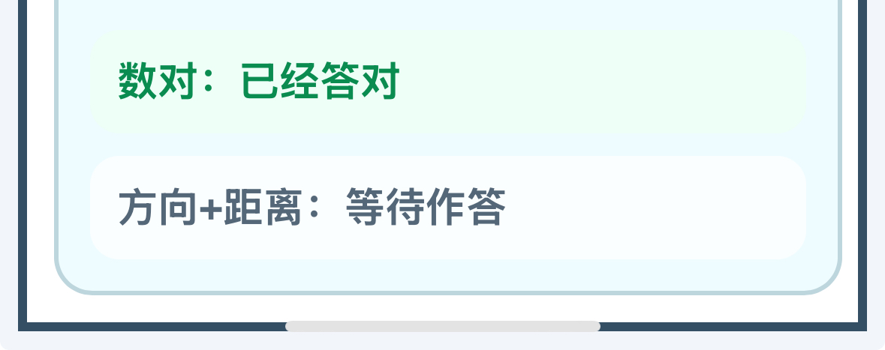
这个内容不需要在界面上显示，默认就可以
- 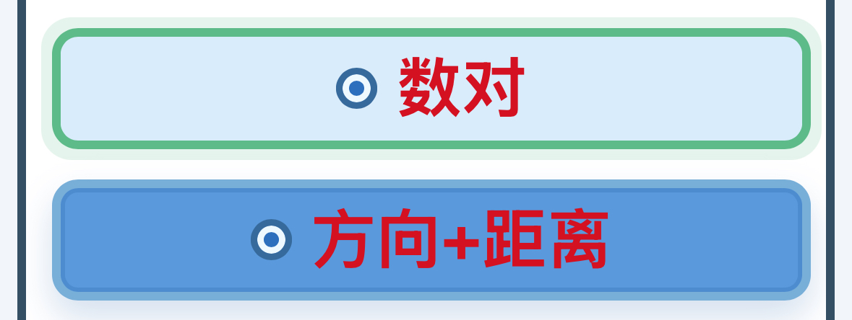这两个按钮做的小一些，如下图，放在方格图片的右边
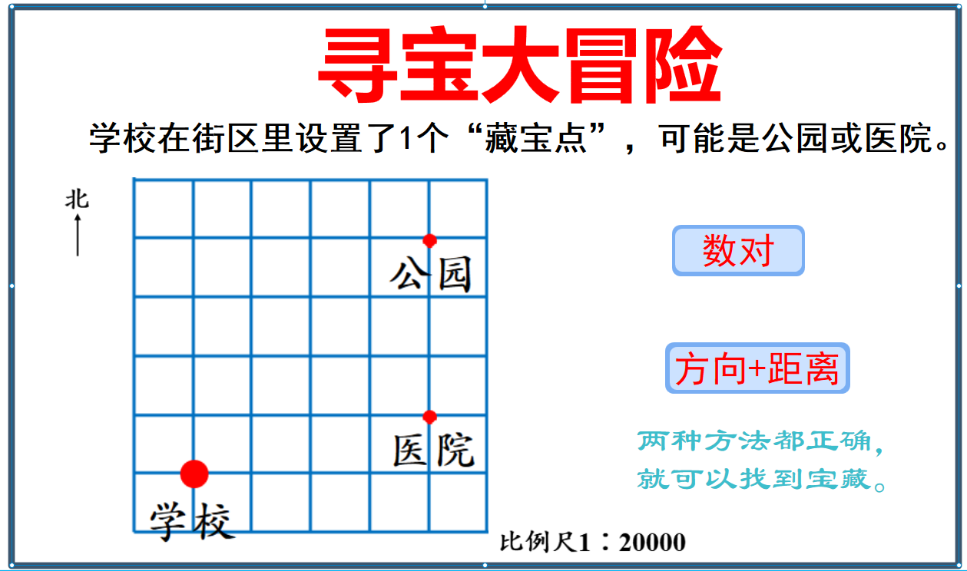
这也就是主界面
- 选择“方向+距离”，出现提示语可以填入文字和数字等“我认为藏宝点在（ ）”，括号了可以文字，数字等信息。这个括号要大一些，打入的字和数都要按输入及时显示，如“学校的东偏北13°方向1000米”，这些字都要能显示出来，一行放不下，可以分两行。

